Министерство образования и науки Российской Федерации

Государственное бюджетное образовательное учреждение среднего профессионального образования
«ДЗЕРЖИНСКИЙ ТЕХНИЧЕСКИЙ КОЛЛЕДЖ»

ТЕМА:
«Виды Вооруженных Сил, рода войск. Их состав и предназначение»

методическая разработка

Михаил Анатольевич Минаев,
преподаватель-организатор ОБЖ
ДТК

Дзержинск 2014

ПЛАН – КОНСПЕКТ

проведения открытого занятия по ОБЖ со студентами ДТК.

ТЕМА: Вооруженные силы Российской Федерации – основа обороны Российской Федерации.

Занятие 1. Виды вооруженных сил, рода войск. Их состав и предназначение.

УЧЕБНЫЕ ЦЕЛИ: 1.Ознакомить студентов с общей структурой Вооруженных Сил Российской Федерации.
2.Сформировать у студентов представление о составе и
предназначение видов, родов Вооруженных Сил Российской Федерации.
3.Воспитание чувства патриотизма, национальной гордости на основе знакомства с историческими вехами становления и деятельности Вооруженных Сил.

МЕТОД ПРОВЕДЕНИЯ: Лекция в сочетании с объяснением, обсуждением и демонстрацией наглядных пособий.

МАТЕРИАЛЬНОЕ ОБЕСПЕЧЕНИЕ:
1.Схемы, иллюстрирующие организацию видов ВС РФ.
2.Мультимедийная система для статической проекции слайдов, рисунков и схем по теме занятия.
3. Презентация в Microsoft PowerPoint.

Ход занятия:
I. Вводная часть (1-2 минуты). Организационные мероприятия: приветствие, рапорт студентов, знакомство с целями и задачами занятия (слайд 1).

II. Изложение программного материала (35 минут) (Приложение 1).
1. Исторические события 90-х годов ХХ века, повлиявшие на создание вооруженных сил Российской Федерации. ( Межпредметная связь с историей России).
2. Указ о создании вооруженных сил Российской Федерации.
3. Виды вооруженных сил Российской Федерации

III. Проверка усвоения изученного материала (5 минут).

1.Заполнить схему видов и родов войск (слайд).

Количество правильных ответов | Оценка
17 - 19 | «5»
13 - 16 | «4»
9 - 12 | «3»
менее 9 | «2»

IV. Подведение итогов (1-2 минуты)

V. ДОМАШНЕЕ ЗАДАНИЕ.
Мини-конспект, учебник «Основы военной службы» А.Т.Смирнов, Глава 1.

Приложение 1

Вооруженные Силы РФ – военная организация государства, обеспечивающая основу обороны и военную безопасность России. Они предназначены для отражения агрессии, направленной против России.

СТРУКТУРА ВООРУЖЕННЫХ СИЛ РОССИЙСКОЙ ФЕДЕРАЦИИ.

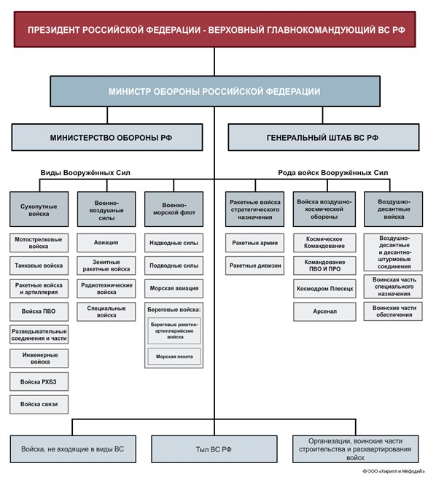
Сухопутные войска - самый многочисленный вид вооруженных сил российской федерации, предназначенный для ведения боевых действий преимущественно на суше.
по своим боевым возможностям св способны самостоятельно или во взаимодействии с другими видами вооруженных сил отражать вторжение противника, его воздушных и морских десантов, прочно удерживать занимаемые территории, районы и рубежы, вести наступление в целях разгрома группировок войск противника, наносить огневые удары на большую глубину.
в организационном отношении сухопутные войска состоят из объединений, соединений, воинских частей и подразделений.
История создания СВ (см. приложение №2)
В состав СВ входят (слайд 11):

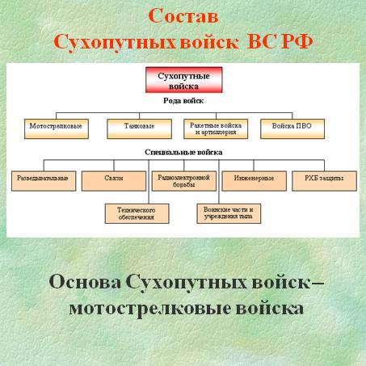
Мотострелковые войска – самый многочисленный род войск, составляющий основу Сухопутных войск и ядро их боевых порядков. Они оснащены мощным вооружением для поражения наземных и воздушных целей, ракетными комплексами, танками, артиллерией и минометами, противотанковыми управляемыми ракетами, зенитными ракетными комплексами и установками, эффективными средствами разведки и управления.
Танковые войска – главная ударная сила Сухопутных войск и мощное средство вооруженной борьбы, предназначенное для решения наиболее важных задач в различных видах боевых действий.
Ракетные войска и артиллерия – главная огневая мощь и важнейшее оперативное средство в решении боевых задач по разгрому группировок противника.
Войсковая ПВО является одним из основных средств поражения воздушного противника. Она состоит из зенитных ракетных, зенитных артиллерийских и радиотехнических частей и подразделений.
Успешное выполнение общевойсковыми формированиями стоящих перед ними задач обеспечивается специальными войсками (инженерными, радиационной, химической и биологической защиты) и службами (вооружения, тыла).
В военно-административном отношении территория России разделена на 4 военных округов (слайд 13):
Западный
Южный
Центральный
Восточный
Военно-воздушные силы (ВВС) – вид Вооруженных Сил Российской Федерации. Они предназначены для ведения разведки группировок противника; обеспечения завоевания господства (сдерживания) в воздухе; защиты от ударов с воздуха важных военно-экономических районов (объектов) страны и группировок войск; предупреждения о воздушном нападении; поражения объектов, составляющих основу военного и военно-экономического потенциала противника; поддержки с воздуха сухопутных войск и сил флота; десантирования воздушных десантов; перевозки войск и материальных средств по воздуху.
История создания ВВС ( приложение №5)
В состав ВВС входят (слайд 13):
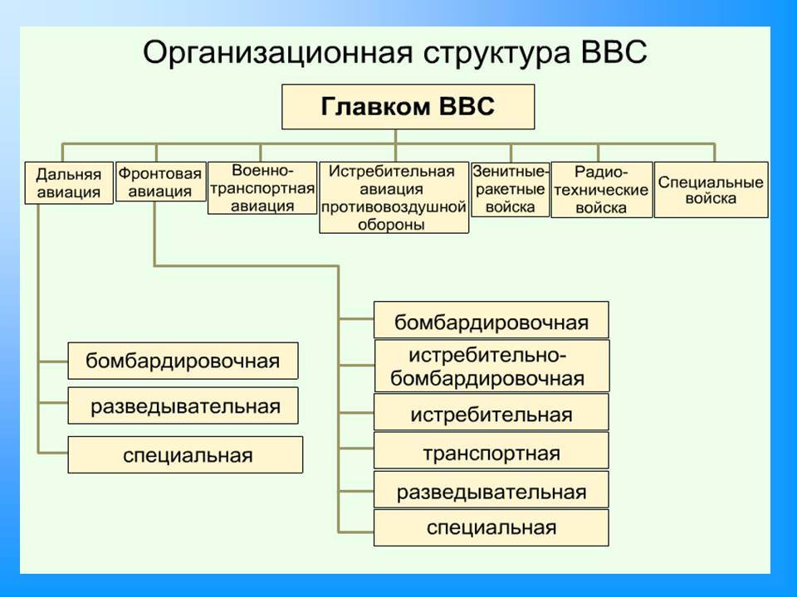
Дальняя авиация является основным ударным средством Военно-воздушных сил, предназначена для поражения группировок войск, авиации, военно-морских сил противника и разрушения его важных военных, военно-промышленных, энергетических объектов, узлов коммуникаций преимущественно в стратегической и оперативной глубине. Может привлекаться также для ведения воздушной разведки и минирования с воздуха.
Фронтовая авиация – основная ударная сила ВВС, решает задачи в общевойсковых, совместных и самостоятельных операциях, предназначена для поражения войск, объектов противника в оперативной глубине в воздухе, на земле и на море. Может привлекаться для ведения воздушной разведки и минирования с воздуха.
Фронтовая авиация состоит из:
Бомбардировочная авиация имеет на вооружении дальние (стратегические) и фронтовые (тактические) бомбардировщики различного типа. Она предназначена для поражения группировок войск, разрушения важных военных, энергетических объектов и узлов коммуникаций преимущественно в стратегической и оперативной глубине обороны противника. Бомбардировщик может нести бомбы различных калибров, как обычные, так и ядерные, а также управляемые ракеты класса “воздух-поверхность”.
Штурмовая авиация предназначена для авиационной поддержки войск, поражения живой силы и объектов преимущественно на переднем крае, в тактической и ближайшей оперативной глубине противника, а также ведения борьбы с летательными аппаратами противника в воздухе.
Истребительная авиация противовоздушной обороны является основной маневренной силой системы ПВО и предназначена для прикрытия важнейших направлений и объектов от воздушного нападения противника. Она способна уничтожать противника на максимальных дальностях от обороняемых объектов.
Разведывательная авиация предназначена для ведения воздушной разведки противника, местности и погоды, может уничтожать скрытые объекты противника.
Зенитные ракетные войска предназначены для защиты важнейших объектов страны и группировок войск от ударов воздушного противника.
Радиотехнические войска - основной источник информации о воздушном противнике и предназначены для ведения его радиолокационной разведки, контроля за полетами своей авиации и соблюдения летательными аппаратами всех ведомств правил использования воздушного пространства.
Военно-морской флот - является видом Вооруженных Сил Российской Федерации
Он предназначен для вооруженной защиты интересов России, ведения боевых действий на морских и океанских театрах войны.
История создания (приложение №3)

В состав ВМФ входят (слайд 14):
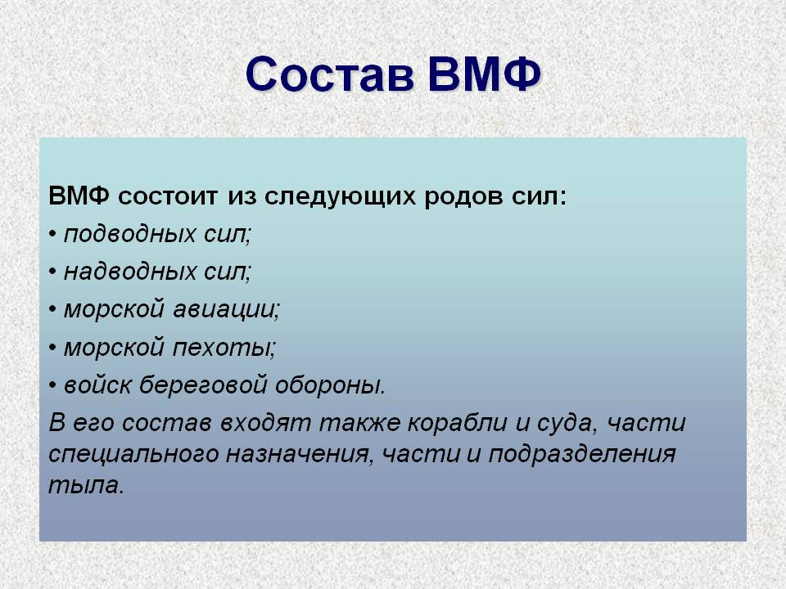

Подводные силы - ударная сила флота, способная контролировать просторы Мирового океана, скрытно и быстро развертываться на нужных направлениях и наносить неожиданные мощные удары из глубины океана по морским и континентальным целям. В зависимости от основного вооружения подводные лодки подразделяются на ракетные и торпедные, а по виду энергетической установки на атомные и дизельные.
Надводные корабли являются основными силами для обеспечения выхода и развертывания подводных лодок в районы боевых действий и возвращения в базы, перевозки и прикрытия десантов. Им отводится главная роль в постановке минных заграждений, в борьбе с минной опасностью и защите своих коммуникаций.
Морская авиация - род сил ВМФ. Она состоит из стратегической, тактической, палубной и береговой.
Войска береговой обороны, как род сил ВМФ, предназначены для защиты пунктов базирования сил ВМФ, портов, важных участков побережья, островов, проливов и узкостей от нападения кораблей и морских десантов противника. Основу их вооружения составляют береговые ракетные комплексы и артиллерия, зенитные ракетные комплексы, минное и торпедное оружие, а также специальные корабли береговой обороны (охраны водного района). Для обеспечения обороны силами войск на побережье создаются береговые укрепления.
Объединения военно-морского флота России:
Северный флот
Тихоокеанский флот
Черноморский флот
Балтийский флот
Каспийская флотилия
Ракетные войска стратегического назначения (РВСН) (приложение №4), род войск Вооруженных Сил Российской Федерации, главный компонент ее стратегических ядерных сил. Предназначены для ядерного сдерживания возможной агрессии и поражения в составе стратегических ядерных сил или самостоятельно массированными, групповыми или одиночными ракетно-ядерными ударами стратегических объектов, находящихся на одном или нескольких стратегических воздушно-космических направлениях и составляющих основу военных и военно-экономических потенциалов противника.
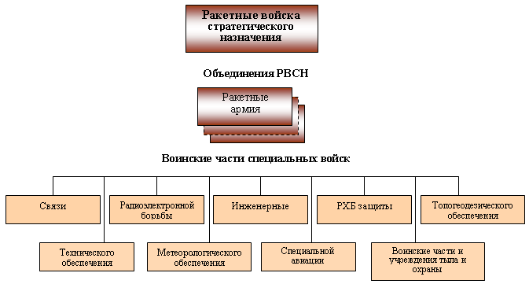

Вооружение ракетных войск стратегического назначения.
Основой вооружения Ракетных войск стратегического назначения являются стационарные (РС-18, РС-20, «Тополь-М») и мобильные («Тополь») ракетные комплексы. Стационарные комплексы по количеству пусковых установок составляют около 45 процентов от общего количества боевых ракетных комплексов, а по числу боевых блоков - почти 85 процентов существующей группировки, Большее количество их ракет - жидкостные, с разделяющимися головными частями.
Воздушно-десантные войска (ВДВ), высокомобильный род войск вооруженных сил, предназначенный для охвата противника по воздуху и ведения боевых действий в его тылу. ВДВ РФ являются средством ВГК и могут составлять основу мобильных сил. Они подчиняются непосредственно командующему ВДВ и состоят из воздушно-десантных дивизий, бригад, отд. частей и учреждений.
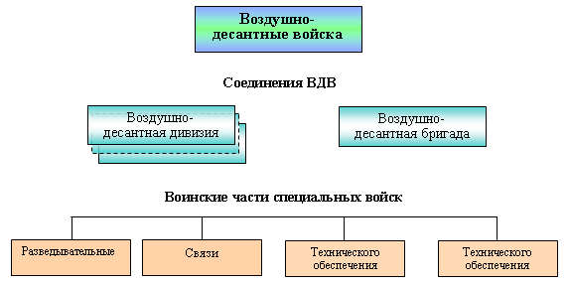
Войска воздушно-космической обороны (Космические войска) – принципиально новый род войск, который предназначен для обеспечения безопасности России в космической сфере.
Основными задачами Космических войск являются доведение информации предупреждения высшего военно-политического руководства страны о ракетном нападении, противоракетная оборона г. Москвы, создание, развертывание, поддержание и управление орбитальной группировки космических аппаратов военного, двойного, социально-экономического и научного назначения.
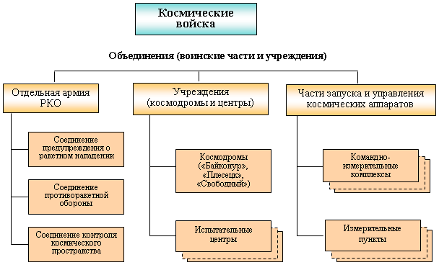

Другие войска (слайды 19-23):
- Пограничные войска - предназначены для охраны государственной границы РФ.
- Внутренние войска МВД - предназначены для охраны государственных объектов и выполнения других задач, возложенных на МВД.
- Войска Гражданской обороны МЧС - воинские формирования, специально предназначенные для ликвидации последствий чрезвычайных ситуаций.
- Войска Федерального агентства правительственной связи и информации при Президенте РФ (ФАПСИ) - предназначены для обеспечения информационной безопасности.

ПРЕПОДАВАТЕЛЬ - ОРГАНИЗАТОР ОБЖ Минаев М.А.

приложение №2

Сухопутные войска (историческая справка)

Свою историю Сухопутные войска Вооруженных Сил России ведут от княжеских дружин Киевской Руси. В сражениях с хазарами и половцами, татаро-монгольскими, немецкими, шведскими и многими другими завоевателями кровью русских ратников писалась летопись борьбы государства за свою независимость.
Наиболее яркой страницей военной истории является разгром Ливонского ордена дружинами князя Александра Невского на льду Чудского озера. Это была большая победа русского народа и его воинов, вставших на защиту независимости Руси.
Образцы военного искусства и воинской доблести показали русские войска под командованием великого князя Московского Дмитрия Донского в борьбе против татаро-монгольских завоевателей. Своего апогея она достигла в последней четверти XIV в. и завершилась 8 сентября 1380 г. на Куликовом поле полным разгромом 150-тысячной орды Мамая. Русские полки преследовали убегавшего в панике врага на протяжении 50 верст.
Борьба за преодоление феодальной раздробленности, образование централизованного государства и ликвидацию иноземного гнета повлекла за собой увеличение численности армии, а укрепление хозяйственно-экономического уклада жизни создало условия для первых военных реформ на Руси, которые активно проводил царь Иван IV (Грозный). В результате появились усовершенствованная артиллерия, минно-взрывные средства, ручное огнестрельное оружие, а также проведено упорядочение системы комплектования и военной службы в поместном войске, организовано централизованное управление армией и ее снабжение. Наряду с этим были созданы стрелецкое войско и постоянная сторожевая служба, а «наряд» артиллерии выделен в самостоятельный род войск. Эти меры по укреплению армии позволили русским войскам успешно отстаивать интересы Руси в борьбе с многочисленными врагами.
Значительные преобразования в русской армии провел Петр I. Им была создана регулярная армия с однотипной организацией и вооружением, единой системой воинского обучения и воспитания, централизованным военным управлением. В этот же период учреждена должность главнокомандующего, при котором был создан полевой штаб во главе с генерал квартирмейстером, открыты военные школы для подготовки офицерских кадров, регламентирована служба офицеров, проведены военно-судебные реформы.
Благодаря петровским реформам русская армия одержала блистательную победу над Швецией в ходе Северной войны (1700-1721 гг.), в которой основной целью России было возвращение исконно русских земель, захваченных Швецией.
В генеральном сражении между русскими и шведскими войсками 27 июня 1709 г. при Полтаве русская армия полностью разгромила шведскую, считавшуюся лучшей в Европе. Русские воины проявили храбрость, стойкость, верность долгу, любовь к Отчизне, готовность отстоять ее от иноземных захватчиков.
Дальнейшее развитие военного искусства и умножение побед России связано с деятельностью великого русского полководца, генералиссимуса Александра Васильевича Суворова.
В войнах против Турции А.В.Суворов отказался от старых громоздких и неповоротливых боевых порядков, смело и решительно применив новые, более маневренные и подвижные. Ярким примером торжества русского оружия, образцом разгрома противника «не числом, а умением» служат победы русских войск под командованием Суворова при Рымнике (1789 г.), штурме крепости Измаил (1790 г.).
Блестящие образцы стратегии решительных действий, ударной тактики колонн и рассыпного строя показала русская армия под командованием Суворова в Итальянском и Швейцарском походах (1799 г.). В этих походах проявились многие характерные черты полководческого таланта Суворова, высокие морально-боевые качества русских воинов — суворовских чудо богатырей.
В историческом развитии Сухопутных войск Вооруженных Сил России особое место занимает Отечественная война 1812 г. В сражениях против сильной французской армии, покорившей всю Европу, русские войска оказались более подготовленными к длительной и напряженной борьбе. Искусству опытного врага были противопоставлены мастерство, стойкость, мужество, инициатива и решительность русских войск. Под Бородино был развеян миф о непобедимости французов.
Великая Отечественная война (1941-1945 гг.), 63 годовщину Победы которой наша страна отмечает в этом году, стала для Сухопутных войск исключительно трудным испытанием. Все важнейшие боевые задачи по борьбе с немецко-фашистскими захватчиками - жестоким, опытным и сильным врагом, решались прежде всего Сухопутными войсками.
В ходе войны Сухопутные войска получили значительное развитие. Наращивание их огневой и ударной мощи, маневренности и боеспособности шло на базе внедрения новых, более эффективных систем вооружения и боевой техники, роста боевого опыта войск, приобретения мастерства командным составом и совершенствования средств и методов управления. Все это привело к тому, что Сухопутные войска за годы войны стали первоклассными по своему вооружению, непревзойденными по моральному состоянию и самыми передовыми по искусству ведения операций и боев.
Победы, одержанные под Москвой и Ленинградом, Сталинградом и Курском, на Украине, в Белоруссии и Прибалтике, привели к окончательному овладению стратегической инициативой и освобождению советской территории от захватчиков. В результате дальнейшего стремительного наступления были разгромлены основные группировки фашистских войск на Висле, Дунае и Одере, что привело к победному завершению войны в Европе, а в последующем и на Дальнем Востоке.
В боях с немецко-фашистскими захватчиками и японскими милитаристами солдаты и офицеры Сухопутных войск показали себя бесстрашными и мужественными воинами, проявили образцы поразительной стойкости, находчивости и храбрости.

Приложение №3

Военно-Морской Флот (историческая справка)

Военно-Морской Флот России (СССР), как самостоятельный вид Вооруженных Сил складывался в период с конца 17 до начала 20 века.
Создание регулярного военного флота в России - историческая закономерность. Оно было обусловлено настоятельной потребностью страны в преодолении территориальной, политической и культурной изоляции, ставшей на рубеже 17-18 вв. главным препятствием для экономического и социального развития русского государства.
Первая постоянная группировка сил - Азовский флот - была сформирована из кораблей и судов, построенных зимой 1695-1696 гг. и предназначалась для содействия армии в кампании по овладению турецкой крепостью Азов. 30 октября 1696 года Боярская Дума по представлению царя Петра 1 приняла постановление "Морским судам быть ..." , что стало первым законом о флоте и признание официальной датой его основания.
В ходе Северной войны 1700-1721 гг. определились основные задачи флота, перечень которых остается практически неизменным до настоящего времени, а именно: борьба против военно-морских сил противника, борьба на морских коммуникациях, оборона своего побережья с морского направления, содействие армии на приморских направлениях, нанесение ударов и обеспечение вторжения на территорию противника с морского направления. Удельный вес этих задач менялся по мере изменения материальных средств и характера вооруженной борьбы на море. Соответственно этому изменялись роль и место отдельных родов сил, входивших в состав флота.
Так, до первой мировой войны основные задачи решались надводными кораблями, и они были главным родом сил флота. В период второй мировой эта роль на некоторое время перешла к морской авиации, а в послевоенный период с появлением ракетно-ядерного оружия и кораблей с атомными энергетическими установками - в качестве главного рода сил утвердились подводные лодки.
До первой мировой войны флот был однородным. Береговые войска (морская пехота и береговая артиллерия) существовали с начала 18 века, однако, в организационном отношении в состав флота не входили. 19 марта 1906 г. зародились и стали развиваться как новый род сил ВМФ подводные силы.
В 1914 г. были сформированы первые части Морской авиации, которая в 1916 г. также приобрела признаки самостоятельного рода сил. День авиации ВМФ отмечается 17 июля в честь первой победы русских морских летчиков в воздушном бою над Балтийским морем в 1916 г. Окончательно ВМФ как разродное стратегическое объединение сформировался к середине 1930-х годов, когда в состав ВМФ организационно вошли морская авиация, береговая оборона и части ПВО.
Современная система органов управления ВМФ окончательно сложилась накануне Великой Отечественной войны. 15 января 1938 г. Постановлением ЦИК и СНК был создан Народный комиссариат ВМФ, в составе которого был образован Главный морской штаб. В период становления регулярного флота России его организационно-штатная структура и функции были нечеткими. 22 декабря 1717 г. по указу Петра 1 для повседневного управления флотом была сформирована Адмиралтейств-коллегия. 20 сентября 1802 г. образовано Министерство Морских Сил, впоследствии переименованное в Морское министерство и просуществовавшее до 1917 г. Органы боевого (оперативного) управления силами ВМФ появились после русско-японской войны с созданием 7 апреля 1906 г. Морского генерального штаба. Во главе Российского флота стояли такие известные флотоводцы как Петр 1, П.В.Чичагов, И.К. Григорович, Н.Г.Кузнецов, С.Г.Горшков.
Постоянные группировки сил на морских театрах складывались по мере решения российским государством исторических задач, связанных с приобретением выходов в Мировой океан, включением страны в мировую экономику и политику. На Балтике флот постоянно существовал с 18 мая 1703 г., Каспийская флотилия с 15 ноября 1722 г., а флот на Черном море с 13 мая 1783 г. На Севере и Тихом океане группировки сил флота создавались, как правило, на временной основе или, не получив значительного развития, периодически упразднялись. Нынешний Тихоокеанский и Северный флоты в качестве постоянных группировок существуют соответственно с 21 апреля 1932 г. и 1 июня 1933 г.
Наибольшее развитие флот получил к середине 80-х годов. В это время в его составе имелось 4 флота и Каспийская флотилия, в составе которых было более 100 дивизий и бригад надводных кораблей, подводных лодок, морской авиации и береговой обороны.
На протяжении всей своей славной истории русские и советские военные корабли можно было увидеть на всех широтах морей и океанов не только с военными целями, но и открывшими новые земли, проникавшими в полярные льды для научных исследований. Изучение и описание военными моряками северный берегов Сибири, Камчатки, Аляски, Алеутских и Курильских островов, Сахалина, Охотского моря, кругосветные плавания, открытие Антарктиды имели мировое значение. Россию прославили такие известные мореплаватели как М.П.Лазарев, Ф.Ф.Беллинсгаузен, Г.И.Невельской и др.
Роль флота в истории России всегда выходила за рамки выполнения им чисто военных задач. Наличие флота способствовало проведению нашей страной активного внешнеполитического курса. Он не раз становился сдерживающим фактором для противника нашего государства при возникновении угрозы войны.
Велика была роль флота в становлении национального самосознания. Победы при Гангуте, Гренгаме, Эзеле, Чесме Фидониси, Калиакрии, Наварине, Синопе стали предметом национальной гордости. Наш народ свято чтит память выдающихся флотоводцев Ф.Ф.Ушакова, Д.Н.Сенявина, М.П. Лазарева, В.Н.Корнилова, П.С.Нахимова, Н.Г. Кузнецова.
Россия по географическому положению, совокупности экономических, политических и военных интересов в Мировом океане - великая морская держава. Это объективная реальность, с которой россиянам и мировому сообществу придется считаться и в будущем веке.

Приложение №4

Ракетные войска стратегического назначения (РВСН) (историческая справка)
Зарождение РВСН связано с развитием отечественного и зарубежного ракетного оружия, затем и ракетно-ядерного оружия, с совершенствованием его боевого применения. В истории РВ:
1946 - 1959 гг. — создание ядерного оружия и первых образцов управляемых баллистических ракет, развертывание ракетных соединений, способных решать оперативные задачи во фронтовых операциях и стратегические задачи на близлежащих театрах военных действий.
1959 - 1965 гг. — образование РВСН, развертывание и постановка на боевое дежурство ракетных соединений и частей межконтинентальных баллистических ракет (МБР) и ракет средней дальности (РСД), способных решать стратегические задачи в военно-географических районах и на любых театрах военных действий. В 1962 РВСН принимали участие в операции «Анадырь, в ходе которой 42 РСД Р-12 и Р-14 были скрытно размещены на Кубе, и внесли существенный вклад в разрешение Карибского кризиса и предотвращение американского вторжения на Кубу.
1965 - 1973 гг. — развертывание группировки межконтинентальных баллистических ракет с одиночными стартами (ОС) 2-го поколения, оснащенных моноблочными головными частями (ГЧ), превращение РВСН в главную составную часть стратегических ядерных сил, внесшую основной вклад в достижение военно-стратегического равновесия (паритета) между СССР и США.
1973 - 1985 гг. — оснащение РВСН межконтинентальными баллистическими ракетами 3-го поколения с разделяющимися ГЧ и средствами преодоления противоракетной обороны вероятного противника и мобильными ракетными ком-плексами дальности.
1985 - 1992 гг. — вооружение РВСН межконтинентальными стационарными и мобильными ракетными комплексами 4-го поколения, ликвидация в 1988 -1991 гг. ракет средней дальности.
С 1992 г. — образование РВСН ВС РФ, ликвидация ракетных комплексов межконтинентальных баллистических ракет на территории Украины и Казахстана и вывод из Белоруссии в Россию мобильных БРК "Тополь", перевооружение устаревших типов ракетных комплексов на БРК с унифицированными моноблочными ракетами стационарного и мобильного базирования “Тополь-М” 5-го поколения.
Материальной основой создания РВСН являлось развертывание в СССР новой отрасли оборонной промышленности — ракетостроения. В соответствии с постановлением Совета Министров СССР от 13.5.1946 г. № 1017-419 "Вопросы реактивного вооружения" определена кооперация головных министерств промышленности, начаты научно-исследовательские и экспериментальные работы, создан Специальный комитет по реактивной технике при Совете Министров СССР.
В Министерстве Вооруженных Сил сформированы: специальная артиллерийская часть для освоения, подготовки и пуска ракет типа ФАУ-2, Научно-исследовательский реактивный институт Главного артиллерийского управления, Государственный Центральный полигон реактивной техники (полигон Капустин Яр), Управление реактивного вооружения в составе ГАУ. Первым ракетным соединением, вооруженным баллистическими ракетами дальнего действия стала бригада особого назначения РВГК (командир — генерал-майор артиллерии А.Ф. Тверецкий). В декабре 1950 г. сформирована вторая по счету бригада особого назначения, в 1951 - 1955 гг. - еще 5 соединений, получивших новое наименование (с 1953 г.), — инженерные бригады РВГК. До 1955 г. они были вооружены баллистическими ракетами Р-1, Р-2, с дальностью 270 км и 600 км, оснащенными ГЧ с обычным ВВ (ген. конструктор С.П. Королев). К 1958 г. личный состав бригад провел более 150 учебно-боевых пусков ракет. В 1946 - 1954 бригады входили в состав артиллерии РВГК и подчинялись командующему артиллерией Советской Армии. Руководство ими осуществлял специальный отдел штаба артиллерии Советской Армии. В марте 1955 г. введена должность заместителя Министра обороны СССР по специальному вооружению и реактивной технике (маршал артиллерии М.И. Неделин), при котором был создан штаб реактивных частей.
Боевое применение инженерных бригад определялось распоряжением ВГК, решением которого предусматривалось придание этих соединений фронтам. Руководство инженерными бригадами командующий фронтом осуществлял через командующего артиллерией.
4 октября 1957 года с полигона Байконур личным составом отдельной инженерной испытательной части боевой ракетой Р-7 впервые в мировой истории был осуществлен успешный запуск первого искусственного спутника Земли. Благодаря усилиям советских ракетчиков началась новая эпоха в истории человечества — эра практической космонавтики.
Во 2-ой половине 50-х гг. на вооружение соединений и частей приняты оснащенные ядерными ГЧ стратегические РСД Р-5 и Р-12 (генеральные конструкторы С.П. Королев и М.К. Янгель) с дальностью 1200 и 2000 км и МБР Р-7 и Р-7А (генеральный конструктор С.П. Королев). В 1958 г. инженерные бригады РВГК, вооруженные оперативно-тактическими ракетами Р-11 и Р-11М, переданы в состав Сухопутных войск. Первым соединением МБР стал объект с условным наименованием "Ангара" (командир — полковник М.Г. Григорьев), закончивший формирование в конце 1958 г. В июле 1959 г. личный состав этого соединения осуществил первый в СССР учебно-боевой пуск МБР.
Потребность в централизованном руководстве войсками, оснащенными стратегическими ракетами, обусловили организационное оформление нового вида ВС. В соответствии с постановлением Совета Министров СССР № 1384-615 от 17.12.1959 г. созданы РВСН как самостоятельный вид ВС. Согласно Указу Президента РФ № 1239 от 10 декабря 1995 года, этот день отмечается как годовой праздник - День РВСН.
31 декабря 1959 г. были сформированы: Главный штаб Ракетных войск, Центральный командный пункт с узлом связи и вычислительным центром, Главное управление ракетного вооружения, управление боевой подготовки, ряд других управлений и служб. В состав РВСН входили 12-е Главное управление МО, ве-давшее ядерными боеприпасами, инженерные формирования, подчиненные ранее заместителю министра обороны по специальному вооружению и реактивной технике, ракетные полки и управления 3 авиадивизий ВВС, арсеналы ракетного оружия, базы и склады специального вооружения. В состав РВСН также вошли 4-й Государственный центральный полигон МО (Капустин Яр); 5-й Научно-исследовательский испытательный полигон МО (Байконур); отдельная научно-испытательная станция в пос. Ключи на Камчатке; 4-й НИИ МО (Болшево Мос-ковской области). В 1963 г. на базе объекта "Ангара" был образован 53-й Научно-исследовательский испытательный полигон ракетного и космического вооружения МО (Плесецк).
22 июня 1960 г. создан Военный совет РВСН, в состав которого вошли М.И. Неделин (председатель), В.А. Болятко, П.И. Ефимов, М.А. Никольский, А.И. Семенов, В.Ф. Толубко, Ф.П. Тонких, М.И. Пономарев.
В 1960 г. введено в действие Положение о боевом дежурстве частей и подразделений РВСН. В целях централизации боевого управления Ракетными войсками стратегическим оружием в структуру системы управления РВСН были включены органы и пункты управления в стратегическом, оперативном и тактическом звеньях, внедрены автоматизированные системы связи и управления войсками и боевыми средствами.
В 1960 - 1961 гг. на базе звоздушных армий дальней авиации сформированы ракетных армии, в состав которых вошли соединения РСД. Инженерные бригады и полки РВГК реорганизованы в ракетные дивизии и ракетные бригады РСД, а управления учебных артиллерийских полигонов и бригад МБР - в управления ракетных корпусов и дивизий. Основной боевой единицей в соединении РСД являлся ракетный дивизион, в соединении МБР - ракетный полк. До 1966 г. были приняты на вооружение межконтинентальные БРК Р-16, Р-9А (ген. конструкторы М.К. Янгель и С.П. Королев). В войсках РСД были сформированы подразделения и части, вооруженные БРК Р-12У, Р-14У с шахтными пусковыми установками группового расположения (ген. конструктор М.К. Янгель). Первые ракетные соединения и части комплектовались главным образом офицерами из артиллерии, ВМФ, ВВС и Сухопутных войск. Их переподготовка на ракетные специальности проводилась в учебных центрах полигонов, на предприятиях промышленности и на курсах при военно-учебных заведениях, в последующем - инструкторскими группами в частях.
В 1965 - 1973 гг. РВСН оснащены БРК ОС РС-10, РС-12, Р-36, рассредото-ченными на большой площади (ген. конструкторы М.К. Янгель, В.Н. Челомей). В 1970 г. в целях улучшения руководства войсками, повышения надежности боевого управления на базе управлений ракетных корпусов созданы управления ракетных армий. Соединения и части с одиночными шахтными пусковыми установками способны были нанести гарантированный ответно-встречный удар в любых условиях начала войны. БРК 2-го поколения обеспечивали дистанционное проведение пуска ракет в кратчайшие сроки, высокую точность попадания в цель и живучесть войск и оружия, улучшение условий эксплуатации ракетного вооружения.
В 1973 - 1985 гг. в РВСН приняты на вооружение стационарные БРК РС-16, РС-20А, РС-20Б и РС-18 (ген. конструкторы В.Ф. Уткин и В.Н. Челомей) и мо-бильный грунтовый БРК РСД-10 (“Пионер”) (ген. конструктор А.Д. Надирадзе), оснащенные разделяющимися ГЧ индивидуального наведения. Ракеты и пункты управления стационарных БРК размещались в сооружениях особо высокой защищенности. В ракетах применены автономные системы управления с бортовой ЭВМ, обеспечивающие дистанционное переприцеливание ракет перед пуском.
В 1985 - 1992 гг. РВСН были вооружены БРК с ракетами РС-22 шахтного и железнодорожного базирования (ген. конструктор В.Ф. Уткин) и модернизированными ракетами РС-20В шахтного и РС-12М грунтового базирования (ген. конструкторы В.Ф. Уткин и А.Д. Надирадзе). Эти комплексы имеют повышенную боеготовность, высокую живучесть и устойчивость к поражающим факторам ядерного взрыва, оперативное переприцеливание и увеличенный период автономности.
Количественный и качественный состав носителей ЯО и боезарядов РВСН, как и других компонентов стратегических ядерных сил, начиная с 1972 г. ограничен предельными уровнями, установленными Договорами между СССР (Россией) и США. В соответствии с Договором между СССР и США о ликвидации ракет средней и меньшей дальности (1987 г.) РСД и ПУ к ним были уничтожены, в том числе 72 ракеты РСД-10 («Пионер») - методом пуска с полевых боевых стартовых позиций в районах гг. Чита и Канск.
В 1997 г. произошло объединение РВСН, Военно-космических сил, войск ракетно-космической обороны Войск Противовоздушной обороны ВС РФ в единый вид ВС РФ - Ракетные войска стратегического назначения. С июня 2001 г. РВСН преобразованы в 2 рода войск - Ракетные войска стратегического назначения и Космические войска.
Приоритетными направлениями дальнейшего развития РВСН являются: поддержание боевой готовности существующей группировки войск, максимальное продление сроков эксплуатации ракетных комплексов, завершение разработки и развертывание с необходимыми темпами современных ракетных комплексов “Тополь-М” стационарного и мобильного базирования, развитие системы боевого управления войсками и оружием, создание научно-технического задела по перспективным образцам вооружения и техники РВСН.

Приложение №5
Военно - воздушные силы (из истории создания)

Первые шаги авиация делала, не имея достаточной научной базы, только благодаря энтузиастам. Однако в конце XIX - начале XX в. появились теоретические и экспериментальные изыскания в этой области. Ведущая роль в этом деле принадлежит русским ученым Н. Е. Жуковскому и С. А. Чаплыгину. Первый успешный полет самолета был проведен 17 декабря 1903 г. американскими механиками братьями У. и 0. Райт.
В последующем в России и некоторых других странах были созданы различные типы самолетов. Их скорость достигала тогда 90-120 км/ч. Применение авиации в годы первой мировой войны определило значение самолета как нового боевого средства, вызвало разделение авиации на истребительную, бомбардировочную и разведывательную. В воюющих странах за годы войны расширился парк самолетов, улучшились их характеристики. Скорость истребителей достигла 200-220 км/ч, а потолок возрос с 2 до 7 км. С середины 20-х гг. XX в. в самолетостроении начали широко применять дюралюминий. В 30-е гг. в конструкции самолетов перешли от биплана к моноплану, что позволило повысить скорость истребителей до 560-580 км/ч.
Мощным толчком в развитии авиации стала вторая мировая война. После нее стали ускоренно развивать реактивную авиацию и вертолетостроение. В ВВС появились сверхзвуковые самолеты. В 80-е гг. стали уделять много внимания созданию самолетов укороченного взлета и посадки, большой грузоподъемности, совершенствованию вертолетов. В настоящее время в некоторых странах ведут работы по созданию и совершенствованию орбитальных и воздушно-космических самолетов.

